Exercice 1

Donner l’équation puis le schéma logique du circuit suivant :
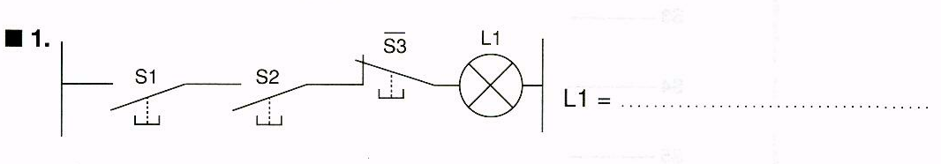

Logigramme

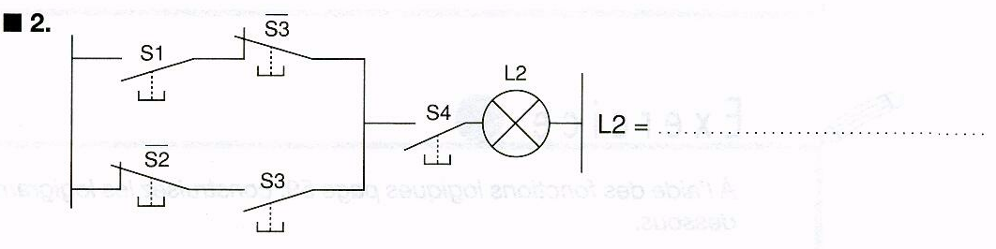

Logigramme

Exercice 2
Donner le schéma électrique et l’équation des Logigrammes suivants :
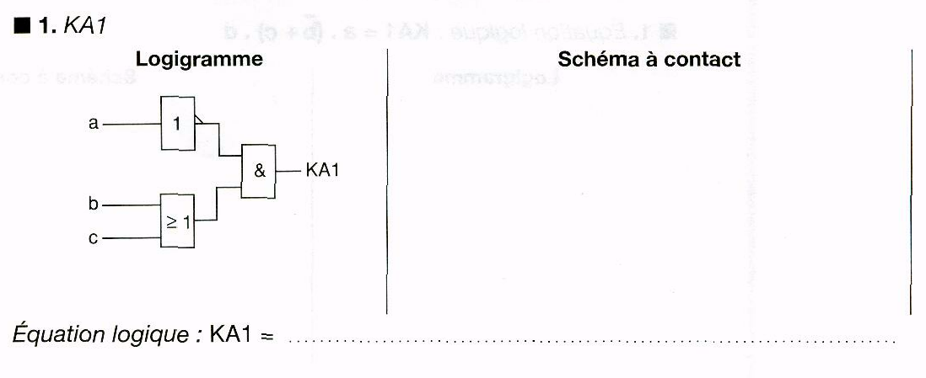

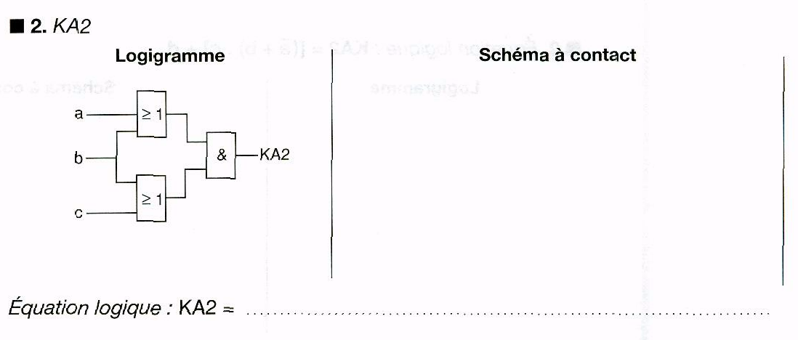

Exercice 3

Donner le schéma électrique et le schéma logique des équations suivantes :

Equation logique : KM =( a + b.c ).d

logigramme schéma électrique

